МИНИСТЕРСТВО ОБРАЗОВАНИЯ И НАУКИ РЕСПУБЛИКИ ТАТАРСТАН

ГАОУ СПО «МЕНЗЕЛИНСКИЙ ПЕДАГОГИЧЕСКИЙ КОЛЛЕДЖ ИМЕНИ МУСЫ ДЖАЛИЛЯ»

СПЕЦИАЛЬНОСТЬ 230701 ПРИКЛАДНАЯ ИНФОРМАТИКА

**ДИПЛОМНЫЙ ПРОЕКТ**

**РАЗРАБОТКА АВТОМАТИЗИРОВАННОЙ ИНФОРМАЦИОННОЙ СИСТЕМЫ ДЛЯ ПРЕДМЕТНОЙ ОБЛАСТИ «КАБИНЕТ ИНФОРМАТИКА И ИКТ»**

Выполнила:

Студентка 4 курса группы «Б»

**FGghhhhh __________________________________**

(подпись)

Руководитель: преподаватель информатики

**gghhjhjjjj**

**_________________________________**

(подпись)

|  |  |
| --- | --- |
| Дипломный проект допущен к защите  «__» ______________2017 г.  Зам. директора по учебной работе:  _____________________________  Титова О.А. .  (Ф.И.О.) | Дипломный проект защищен  «__» ____________2017 г.  Оценка __________  Председатель ГЭК:__________  ____________________ ______  (Ф.И.О.) |
|  |  |

Мензелинск, 2017

**ОГЛАВЛЕНИЕ**

ВВЕДЕНИЕ 3

ГЛАВА 1 Аналитическая часть 5

1.1 Обследование объекта и обоснование необходимости автоматизированной информационной системы для предметной области «Кабинет информатика и ИКТ» 5

1.2 Разработка технического задания 7

1.3 Анализ существующих рисков 11

1.4 График работ 14

ГЛАВА 2 Разработка и реализация проектных решений 18

2.1 Информационная модель и ее описание 18

2.3 Разработка проектных решений по системе и её частям 22

2.4 Описание программного продукта 27

2.5 Расчет стоимости 31

2.6 Тестирование и апробация 35

2.7 Оценка эффективности 37

ЗАКЛЮЧЕНИЕ 39

ПРИЛОЖЕНИЕ А 44

# ВВЕДЕНИЕ

Стремительный процесс информатизации школ на основе современных компьютеров, поступающих в учебные заведения страны, открывает путь электронным образовательным ресурсам.

Система образования в настоящее время испытывает существенную потребность в качественных информационных системах, которые на практике позволили бы применять весь спектр возможностей современных информационных и телекоммуникационных технологий в процессе выполнения разнообразных видов учебной деятельности, в том числе, таких как регистрация, сбор, хранение, обработка информации, интерактивный диалог, моделирование объектов, явлений, процессов, функционирование лабораторий (виртуальных, с удаленным доступом к реальному оборудованию) .

Проблемой настоящей работы обусловлена тем что, информационные системы относятся к классу сложных систем для разработки, в связи с многозначностью структурных отношений между их компонентами и необходимостью разработки информационной системы по данной предметной области.

Объектом исследования является автоматизированная информационная система.

Предметом исследования является автоматизированная информационная система для предметной области «Кабинет информатика и ИКТ»

Целью работы является обеспечение меньшей трудоемкости работы заведующего кабинетом информатики и ИКТ, автоматизации её работы, посредством создания автоматизированной информационной системы для предметной области «Кабинет информатика и ИКТ».

.

Задачи:

* изучить существующие цифровые образовательные ресурсы кабинета информатики;
* выявить проблему разработки автоматизированной информационной системы для предметной области «Кабинет информатика и ИКТ»;
* выбрать программное и техническое обеспечение;
* разработать автоматизированную информационную систему для предметной области «Кабинет информатика и ИКТ».

Внедрение автоматизированной информационной системы для предметной области «Кабинет информатика и ИКТ», облегчит работу заведущих кабинетов образовательных учреждений.

Материалы дипломного проекта могут способствовать уменьшению трудоемкости работы учителя предметника, заведующего кабинетом, автоматизации их работы при организации образовательного процесса.

# ГЛАВА 1 Аналитическая часть

## 1.1 Обследование объекта и обоснование необходимости автоматизированной информационной системы для предметной области «Кабинет информатика и ИКТ»

Кабинет информатики - это учебно-воспитательное подразделение средней общеобразовательной и профессиональной школы, обеспечивающее подготовку учащихся к жизни в условиях мирового информационного общества, повышение уровня образования в Республики.

Оснащение кабинета информатики включает в себя: класс вычислительной техники, учебно-наглядные пособия, учебное оборудование, оргтехнику, мебель с приспособлениями для проведения теоретических и практических классных, внеклассных и факультативных занятий по курсу Информатика и другим общеобразовательным дисциплинам с использованием ПК.

Занятия в кабинете информатики должны служить:

* формированию у учащихся современной информационной картины мира;
* формированию навыков использования информационных технологий, как основной составляющей профессиональной деятельности в современном информационном обществе,
* формированию знаний об устройстве и функционировании современной вычислительной техники;
* формированию творческой личности, развитию у учащихся теоретического мышления, памяти, воображения;
* воспитанию подрастающего поколения, направленному на формирование у обучаемых гражданственности, нравственности и высокой морали.

В кабинете информатики проводятся:

* занятия по информатике (базовый и профильные курсы);
* занятия по базовым общеобразовательным учебным предметам с использованием вычислительной техники;
* экспериментальные уроки и практические занятия;
* внеклассные и факультативные занятия с использованием компьютерных технологий.

Основные требования к кабинету информатики

Наличие в кабинете нормативных документов (Государственный образовательный стандарт, календарные планы, измерители, требования и др.).

Укомплектованность кабинета учебным оборудованием, учебно-методическим комплексом средств обучения, необходимых для выполнения образовательной программы школы, средствами телекоммуникаций (при наличии соответствующей технической базы).

Соответствие учебно-методического комплекса и комплекса средств обучения требованиям стандарта образования и образовательным программам (базовый и профильные курсы).

Обеспеченность учебниками, дидактическими материалами, раздаточным материалом в соответствии с образовательной программой школы.

Наличие и обеспеченность учащихся комплектом типовых заданий, тестов, контрольных работ и т.п. для диагностики выполнения требований базового и продвинутого уровней образовательного стандарта.

Наличие и использование программного обеспечения по базовым предметам.

Соблюдение эстетических требований к оформлению кабинета: наличие постоянных и сменных учебно-информационных стендов.

Стендовый материал учебного кабинета должен содержать:

* государственный образовательный стандарт по информатике (обязательный минимум содержания образования, учебно-тематический план, требования к уровню обязательной подготовки учащихся);
* рекомендации для учащихся по проектированию их учебной деятельности (подготовка к тестированию, экзаменам, практикумам и др.);
* правила техники безопасности работы и поведения в кабинете;
* материалы, используемые в учебном процессе.

Соблюдение правил техники безопасности (журнал о проведении инструктажа по ТБ), пожаробезопасности, санитарно-гигиенических норм в учебном кабинете (средства пожаротушения, аптечка).

Соблюдение охранных мероприятий (местная сигнализация, решетки на окнах, железные двери).

Наличие расписания работы кабинета информатики по обязательной программе, факультативным занятиям, программе дополнительного образования, индивидуальным занятиям с отстающими, с одаренными учащимися, консультации и др.

Наличие системы расширит возможности использования компьютеризованного обучения, под которым обычно понимается возможность доступа к учебным материалам через локальную сеть или internet. При этом процесс обучения перестает жестко зависеть от расположения обучаемого в пространстве и во времени.

## 1.2 Разработка технического задания

Современный период развития теории и практики информатизации образования характеризуется активным поиском условий оптимального использования средств информационных и коммуникационных технологий (ИКТ) в обучении на различных ступенях образования.

Под информационным взаимодействием образовательного назначения в условиях использования средств ИКТ понимается деятельность, направленная на сбор, обработку, применение и передачу информации, осуществляемую субъектами образовательного процесса (обучающийся, обучаемый, средство обучения, функционирующее на базе ИКТ) и обеспечивающую психолого-педагогическое воздействие, ориентированное на развитие творческого потенциала индивида; формирование системы знаний определенной предметной области; формирование комплекса умений и навыков осуществления учебной деятельности по изучению закономерностей предметной области».

Автоматизированная информационная система для предметной области «Кабинет информатика и ИКТ» предназначена обеспечения меньшей трудоемкости работы заведующего кабинетом информатики и ИКТ, автоматизации её работы.

Наименование работы: автоматизированная информационная система для предметной области «Кабинет информатика и ИКТ».

Заказчик:

* заведующий кабинетом информатики и ИКТ Гилязетдинов И.И.

Исполнитель:

* студентка группы 4Б, специальность 23.07.01 «Прикладная информатика (по отраслям)» Курунова Дарья Леонидовна.

Сроки выполнения: Начало 11.09.2015 г, окончание 13.06.2016 г.

Основанием для разработки является необходимость обеспечения меньшей трудоемкости работы заведующего кабинетом информатики и ИКТ, автоматизации её работы.

Цель: обеспечение меньшей трудоемкости работы заведующего кабинетом информатики и ИКТ, автоматизации её работы, посредством создания автоматизированной информационной системы для предметной области «Кабинет информатика и ИКТ».

Назначение разработки:

* освобождение заведующего кабинетом от выполнения трудоемкой и рутинной работы;
* предоставление педагогу времени для творческого совершенствования разных аспектов его профессиональной деятельности;
* создание условий для формирования и развития у студентов интереса к изучаемым дисциплинам; умения самостоятельно приобретать и применять знания.

Стадии и этапы разработки (Таблица 1.2.1)

Таблица 1.2.1- Этапы разработки

|  |  |
| --- | --- |
| № Этапа | Содержание работы |
| 1 | Выбор печатного варианта ресурса |
| 2 | Сбор исходных данных и построение технического задания |
| 3 | Фаза проектирования |
| 4 | Фаза построения |
| 5 | Оценка проекта |
| 6 | Фаза внедрения |
| 7 | Итоги создания проекта |

Требования к программному обеспечению:

* Наличие компьютера и доступ в сеть интернет.
* Программное средство должно нормально функционировать под управлением существующей операционной системы.
* Требования к информационной и программной совместимости.

Программе для нормальной работы необходим компьютер, удовлетворяющий следующим требованиям: персональный компьютер: процессор Intel(R) Corе(TM) E5400 @ 2.7 GHz, оперативная память 3 Гб, видеокарта AMD Radeon HD 5450 под управлением операционной системы Microsoft Windows 7.

Интерфейс должен быть интуитивно понятный, максимально простой и удобный. Среда функционирования программного продукта — операционные системы семейства MS Windows и выше.

Требования к функционированию ресурса:

Дизайн-концепция – корректное отображение при разрешении экрана 1024*768 точек и выше, при цветности HiColor 16 bit (65536 цветов) и выше.

Предполагается использование статических и динамических элементов. Использование флеш-элементов.

Основные требований к квалификации профессорско-преподавательского состава, необходимые для использования ПО в учебном процессе:

1. Знание основ и умение работать с ПК в ОС Windows;
2. Умение работать в сети Интернет (с различными файлами);
3. Навыки установки ПО, в том числе необходимого для работы с html, PDF, мультимедиа.

Требования к надежности:

К аварийным ситуациям могут быть отнесены следующие:

* нарушение функционирования рабочей станции;
* перебои в сети электропитания;
* [вирусная](http://www.pandia.ru/text/category/virus/) атака.

Для предотвращения этих аварийных ситуаций рекомендуется:

* использовать качественные устройства с высокой наработкой на отказ;
* подключать рабочую станцию к сети через источник бесперебойного электропитания;
* установить на ПК ПО, обеспечивающее защиту от вирусных атак.

Требования к эксплуатации ПО:

Эксплуатация ПО выполняется профессорско-преподавательским составом либо персоналом, который при необходимости будет определен в регламенте работы с данным ресурсом.

Требования по сохранности информации при авариях:

ПО при функционировании осуществляет только чтение с того носителя, на котором оно расположено, т. о. при аварийных ситуациях целостность данных не может нарушена. Исключениями являются случаи физического повреждения носителя.

Требования к патентной чистоте:

ПО не требует патентования.

Дополнительные требования:

При необходимости информационная компонента ПО может быть отображена с помощью проектора.

Требования к программной документации

## 1.3 Анализ существующих рисков

Важной частью работы над проектом является оценка рисков, которые могут повлиять на график работ или на качество создаваемого программного продукта, и разработка мероприятий по предотвращению рисков. Определение рисков и разработка мероприятий по уменьшению их влияния на ход выполнения проекта называется управлением рисками.

Риск-вероятность проявления каких-либо неблагоприятных обстоятельств, негативно влияющих на реализацию проекта.

Риски для проекта, которые влияют на график работ или ресурсы, необходимые для выполнения проекта.

Риски для разрабатываемого продукта, влияющие на качество или производительность разрабатываемого программного продукта.

Бизнес-риски, относящиеся к организации-разработчику или поставщикам.

Возможные риски программных проектов (Таблица 1.3.1).

Таблица 1.3.1-Возможные риски

|  |  |  |
| --- | --- | --- |
| Риск. | Типы риска | Описание риска |
| Текучесть разработчиков | Риск для проекта | Опытные разработчики покидают проект до его завершения |
| Изменение в управлении организацией | Риск для проекта | Организация меняет свои приоритеты в управлении проектом |
| Неготовность аппаратных средств | Риск для проекта | Аппаратные средства, которые необходимы для проекта, не поступили вовремя или не готовы к эксплуатации |
| Изменение требований | Риск для проекта и для разрабатываемого продукта | Появление большого количества непредвиденных изменений в требованиях, предъявляемых к разрабатываемому ПО |
| Задержка в разработке спецификации | Риск для проекта и для разрабатываемого продукта | Спецификации основных интерфейсов подсистем не поступили к разработчикам в соответствии с графиком работ |
| Недооценка размера разрабатываемой системы | Риск для проекта и для разрабатываемого продукта | Размер системы значительно превысил первоначальную оценку |
| Недостаточная эффективность CASE-средств | Риск для разрабатываемого продукта | CASE-средства, предназначенные для поддержки проекта, оказались менее эффективными, чем ожидалось |

Анализ рисков

При анализе для каждого определенного риска подсчитывается вероятность его проявления и ущерб, который он может нанести. Не существует простых методов выполнения анализа рисков — в значительной мере он основан на мнении и опыте менеджера. Можно привести следующую шкалу вероятностей рисков и их последствий.

Вероятность риска считается очень низкой (менее 10%); низкой (от 10 до 25 %); средней (от 25 до 50%); высокой (от 50 до 75%); очень высокой (более 75%.)

Возможный ущерб от рисковых ситуаций можно подразделить на катастрофический, серьезный, терпимый и незначительный (Таблица 1.3.2).

Таблица 1.3.2-Список рисков после проведения их анализа

|  |  |  |  |
| --- | --- | --- | --- |
| Риск | Вероятность | Степень ущерба | |
| Финансовые затруднения в организации привели к уменьшению бюджета проекта | Низкая | Катастрофическая | |
| Ведущий разработчик заболел в самое критическое время | Средняя | Серьезная | |
| Программные компоненты, используемые повторно, имеют дефекты, ограничивающие их функциональные возможности | Средняя | Серьезная | |
| Изменения требований приводят к значительным повторным работам по проектированию системы | Средняя | Серьезная | |
| В организации, выполняющей разработку ПО, произошла реорганизация, в результате чего изменились приоритеты в управлении проектом | Высокая | Серьезная | |
| База данных, которая используется в программной системе, не обеспечивает обработку ожидаемого объема транзакций | Средняя | Серьезная | |
| Недооценки времени выполнения проекта | Высокая | Серьезная | |
| Первоначальная нечеткая формулировка пользовательских требований привела к значительным изменениям системных требований, проявившихся на поздних стадиях разработки проекта | Средняя | Терпимая | |
| Невозможно организовать необходимое обучение персонала | Средняя | | Терпимая |
| Размер системы значительно превышает первоначально рассчитанный | Высокая | | Терпимая |

## 

## 1.4 График работ

Формирование плана-графика является обязательным действием для планирования проекта.

Первая версия плана-графика автоматически формировался на основании матрицы ответственности, указанной в Уставе проекта организации.

Последовательность действий при формировании плана-графика проекта:

1. Выделяются этапы и результаты проекта.
2. Формируется структура декомпозиции работ, и назначаются ответственные исполнители.
3. Определяются взаимосвязи между работами проекта, длительность и сроки их выполнения.

Выделяются этапы и результаты проекта:

Этапы проекта являются работами самого высокого порядка, родительскими работами, и подразделяются на блоки работ и элементарные работы (операции). Реализация всех этапов предполагает завершение всего проекта.

При планировании проекта Разработка автоматизированной информационной системы для предметной области «Кабинет информатика и ИКТ» выделяются этапы проектирования.

Формируется структура декомпозиции работ, и назначаются ответственные исполнители:

* построена структура декомпозиции работ и определен ответственный исполнитель проорро;
* разделены этапы проекта на работы, которые необходимо выполнить для получения конкретного результата на каждом этапе и результата проекта в целом;
* определен исполнитель, ответственный за каждую работу проекта-прророр.

Определение взаимосвязи между работами проекта, длительность и сроки их выполнения (Рисунок 1.4.1):

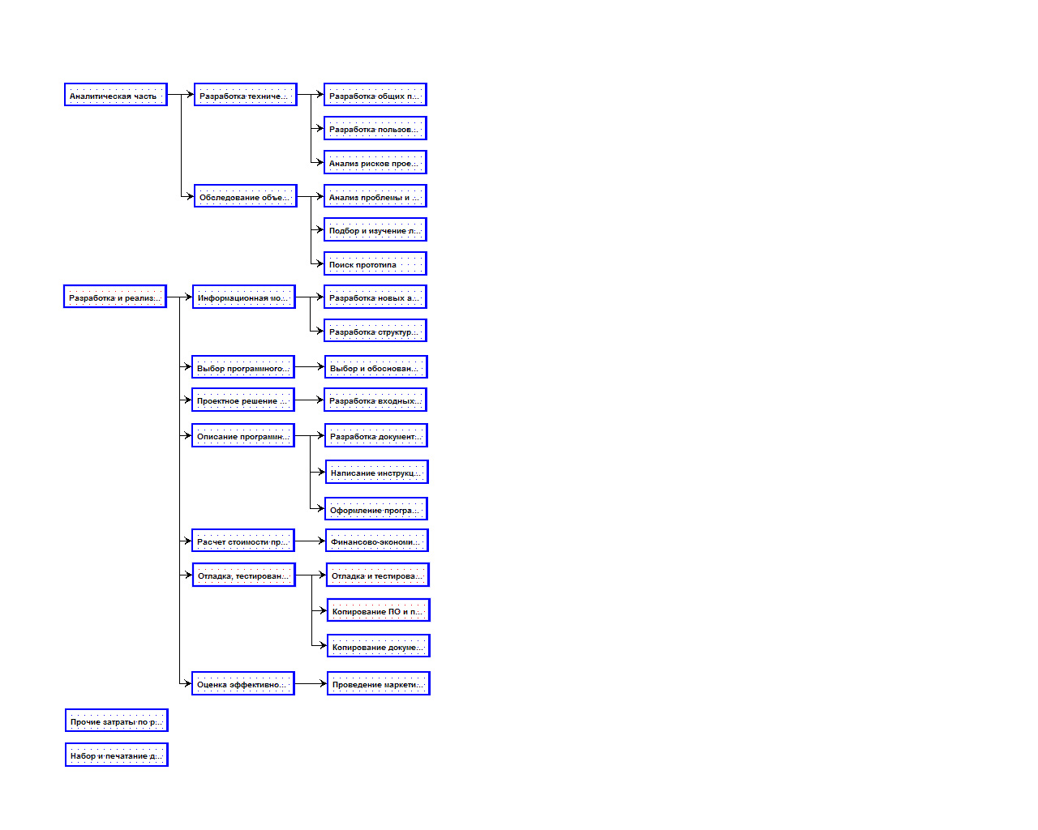

Рисунок 1.4.1- Сетевой график

В приведенной выше в сетевом график все этапы проекта по разработке ИС представлены последовательно, по завершению выполнения одного этапа, начинается выполнение следующего.

Мы планируем оптимизировать выполнение работ с помощью создания диаграммы Ганта. (Рисунок 1.4.2)

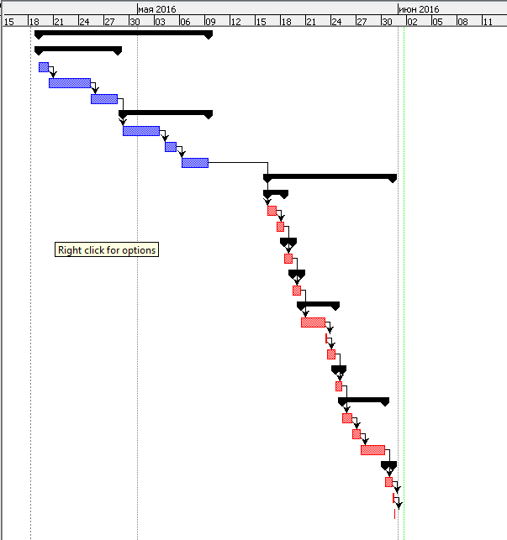

Рисунок 1.4.2-Диаграмма Ганта

Разработка и анализ плана исполнения работ по проекту на примере разработки диаграммы Ганта позволит решить такие задачи, как:

* планирование и анализ объема исполнения работ;
* оценка достаточности ресурсов;
* оценка времени выполнения проекта;
* установления взаимосвязей между работами проекта;
* установления ответственности за исполнение работ.

Если результат одной работы необходим для реализации другой, то такие работы должны исполняться только последовательно. В противном случае работы могут исполняться параллельно, независимо друг от друга.

Дата начала самой первой работы в проекте должна совпадать с датой начала проекта, а дата окончания самой последней работы – с датой завершения проекта.

Выводы по первой главе:

В первой главе был описана актуальность создания и использования цифрового образовательного ресурса. Разработано техническое задание, обследован объект, обоснована необходимость создания информационной системы, сделан анализ существующих рисков и обоснован выбор технологии проектирования, представлены график работ по проекту в виде набора диаграмм и графиков.

**ГЛАВА 2 Разработка и реализация проектных решений**

**2.1 Информационная модель и ее описание**

Для исследования систем управления выбор типа модели зависит от того, какую проблему решает исследователь. В принципе, применение того или иного типа модели исследователем не отличается от выбора менеджера, который использует их для принятия того или иного управленческого решения. Разница в цели применения модели. Если менеджер использует модель для имитации управленческой ситуации в обычной обстановке, то исследователю модель нужна для того, чтобы сымитировать ту или иную управленческую проблему для поиска путей её разрешения.

Информационные модели (знаковые) по структуре организации данных: иерархическая, сетевая, табличная, линейная.

Описательная информационная модель – совокупность данных, содержащих текстовую информацию об объекте-оригинале. Для создания описательных информационных моделей используются естественные языки.

Табличная информационная модель – таблица, содержащая информацию об объекте-оригинале. Например, таблица, содержащая информацию о планетах Солнечной системы (расстояние, размеры, температуру, период обращения вокруг Солнца).

Математическая информационная модель – математические формулы, описывающие форму или поведение объекта-оригинала.

В том числе имитационная (математическая) модель. При имитационном моделировании воспроизводится алгоритм функционирования системы во времени – поведение системы; причем имитируются элементарные явления, составляющие процесс, с сохранением их логической структуры и последовательности протекания, что позволяет по исходным данным получить сведения о состояниях процесса в определенные моменты времени, дающие возможность оценить характеристики системы.

Основным преимуществом имитационного моделирования является возможность решения сложных задач. Имитационные модели позволяют достаточно просто учитывать такие факторы, как наличие дискретных и непрерывных элементов, нелинейные характеристики элементов системы, многочисленные случайные воздействия и другие, которые часто создают трудности при аналитических исследованиях.

В настоящее время имитационное моделирование – наиболее эффективный метод исследования систем, а часто и единственный практически доступный метод получения информации о поведении системы.

По структуре организации данных информационные модели могут бытьиерархические, сетевые, модели линейной структуры, табличные.

Информационные модели представляют объекты в виде, словесных описаний, текстов, рисунков, таблиц, схем, чертежей, формул. Информационную модель нельзя потрогать, у нее нет материального воплощения, она строится только на информации. Ее можно выразить на языке описания (знаковая модель) или языке представления (наглядная модель).

Сетевая модель - граф, в которой вершины различных уровней связаны между собой по принципу "многие-ко-многим". Сетевые информационные модели применяются для отражения систем со сложной структурой, в которых связи между элементами имеют произвольный характер.

Построим граф, который отражает структуру проекта. Вершинами графа являются содержание проекта. Связи между вершинами носят двусторонний характер и поэтому изображаются ненаправленными линиями (ребрами), а сам граф поэтому называется неориентированным (Рисунок 2.1.1).

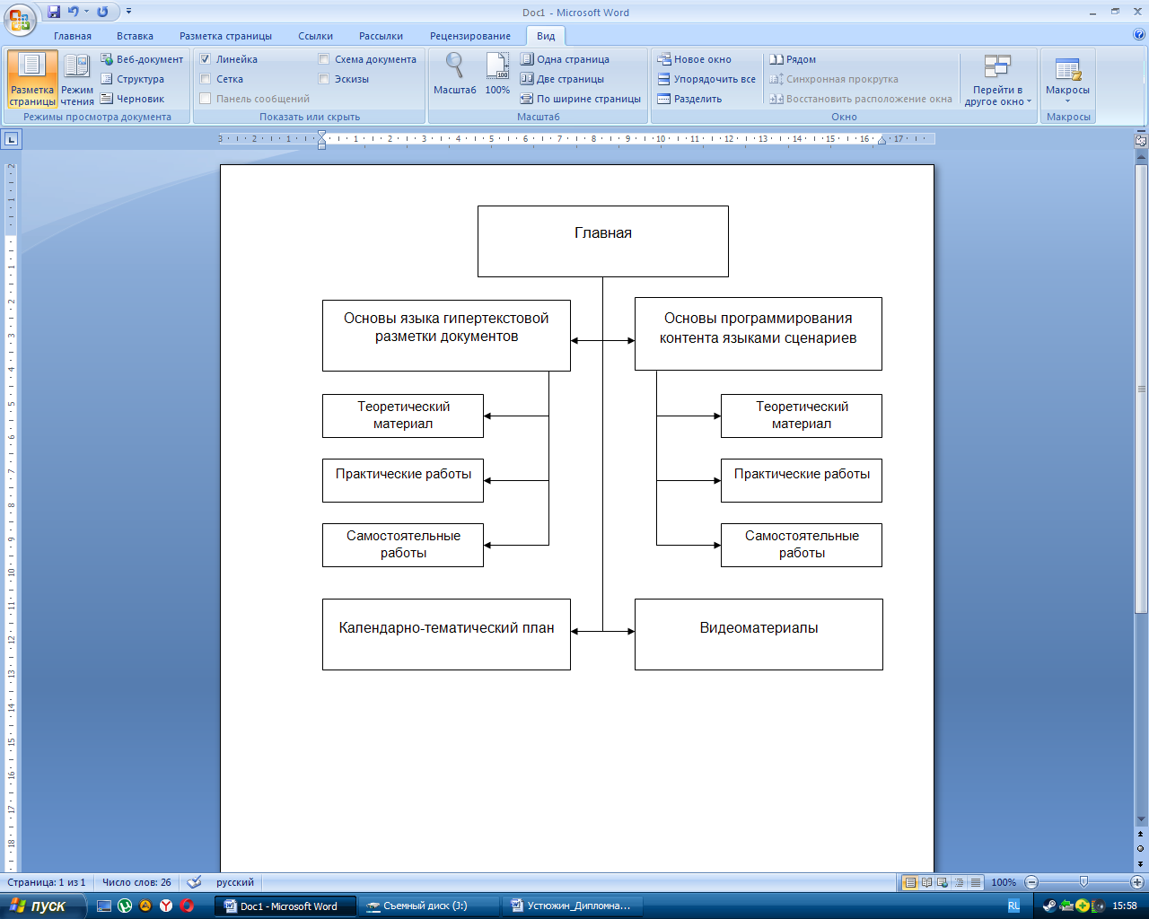

Рисунок 2.1.1-Информационная модель системы

**2.2 Выбор технического и программного обеспечения**

Создание комплексной автоматизированной системы предполагает использование всего комплекса технических средств обработки информации, переход к единой системе обработки всех видов информации. Все учебные материалы должны быть четко структурированы и по возможности должны предоставлять возможность интерактивного поиска среди них. Учебные материалы могут передаваться лицу, заинтересованному в их изучении, любым способом. Немаловажным фактором является выбор технического средства и программы разработки информационных систем.

Разработку можно начать на персональном компьютере: персональный компьютер: процессор Intel(R)Cor(TM)i5 CPU M 480 @ 2.67 GHz, оперативная память 4 Гб, видеокарта AMDRadeonHD 6370M под управлением операционной системы MicrosoftWindows 7.

Разработано немало инструментов ‑ редакторов визуального конструирования. Наиболее известными являются: Microsoft Front Page, Turbo Site, Dream Weaver (Adobe‑Macromedia), Namo Web Editor и др. С помощью этих редакторов веб-страницы создаются (рисуются) в интерактивном режиме, при этом автоматически генерируется соответствующий код HTML, который представляет собой набор конструкций языка HTML. Отметим, что эти редакторы позволяют выполнять все работы по созданию сайта без непосредственного подключения к сети Интернет, или как говорят в режиме офлайн (offline). Затем созданный веб-сайт размещается (публикуется) в сети Интернет.

Информационная система будет создана с помощью программы TurboSite. TurboSite.

TurboSite. TurboSite – бесплатная программа для создания сайтов и электронных учебников с поддержкой комментариев, формы обратной связи, вставки видео-файлов и JavaScript-тестов и другими возможностями**.** Программа очень проста в обращении, не требует знания языков программирования и разметки текста. Созданный с помощью TurboSite сайт или электронный учебник будет работать на любой операционной системе, в любом современном браузере, может быть загружен на любой бесплатный хостинг (не требует поддержки PHP, MySQL и т.д.).

Для успешной работы с конструктором сайта используйте браузеры не ниже MozillaFirefox 3, InternetExplorer 6, Safari 4, Opera 9.2 и GoogleChrome. Включите поддержку cookies и JavaScript.

**2.3 Разработка проектных решений по системе и её частям**

Создание информационной системы состоит из нескольких шагов:

1. Создание проекта и параметров сайта.

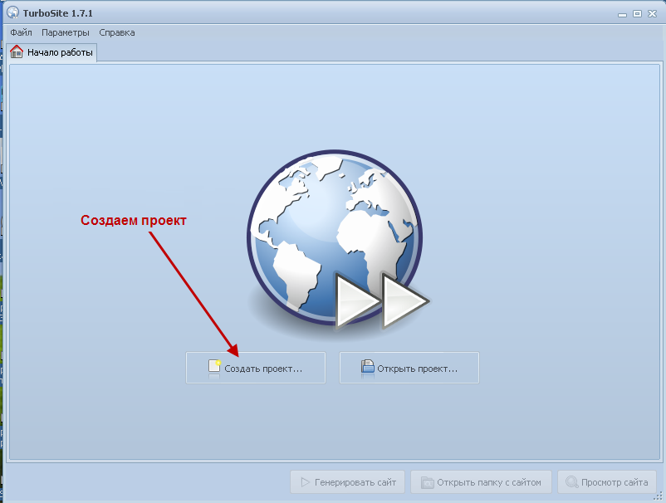Запускаем программу TurboSite (Рисунок 2.2.1):

Рисунок 2.3.1 - Окно создания проекта

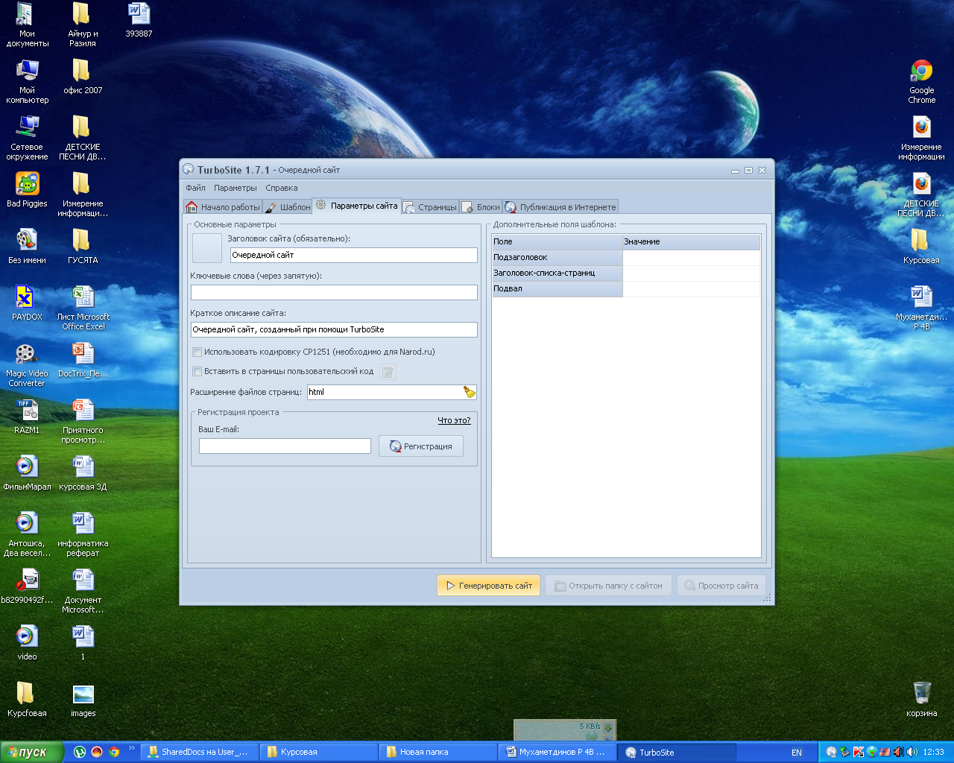Для создания проекта нужно нажать на кнопку «Создать проект». Создаём новую папку и сохраняем проект, дав ему какое-то имя. После этого проект будет создан и откроется следующее окно (Рисунок 2.3.2):

Рисунок 2.2.2 - Окно параметры сайта

Автоматически будет открыта вкладка «Параметры сайта». Необходимо заполнить все поля и определить настройки сайта. Расширение файлов страниц оставляем как есть: html. Заполняем поля «Подзаголовок», «Заголовок списка страниц» и «Подвал».

Подзаголовок будет отображаться сразу после названия сайта в его шапке.

Заголовок списка страниц – это заголовок в меню боковой колонки сайта.

Подвал – надпись будет размещена в футере (подвале) сайта. Здесь можно размещать ссылки. Например, ссылку на свой главный сайт.

Обязательно нажимать на кнопку «Генерировать сайт». Этим мы сохраняем введенные настройки и изменения сайта.

1. Выбор шаблона (Рисунок 2.3.3) и создание главное страницы сайта.

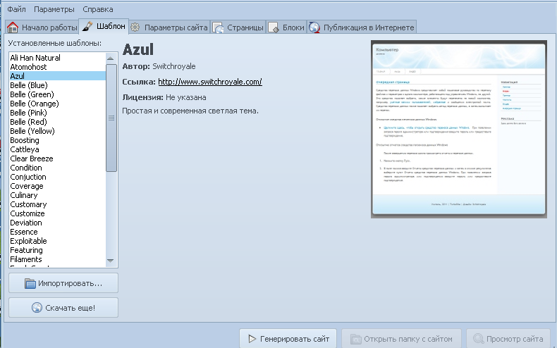 Рисунок 2.3.3 - Окно шаблон

Нажимаем на вкладку «Шаблон». Выбираем любой из представленных шаблонов, какой больше понравится. Внешний вид выбранного шаблона будет отображаться в правой стороне панели. Не забываем снова нажать на кнопку «Генерировать сайт» для сохранения изменения по выбору шаблона. Таким образом, шаблон выбран. Теперь нужно создать основную страницу сайта. Она же будет являться начальной, главной страницей. Для этого переходим на вкладку программы - «Страницы».

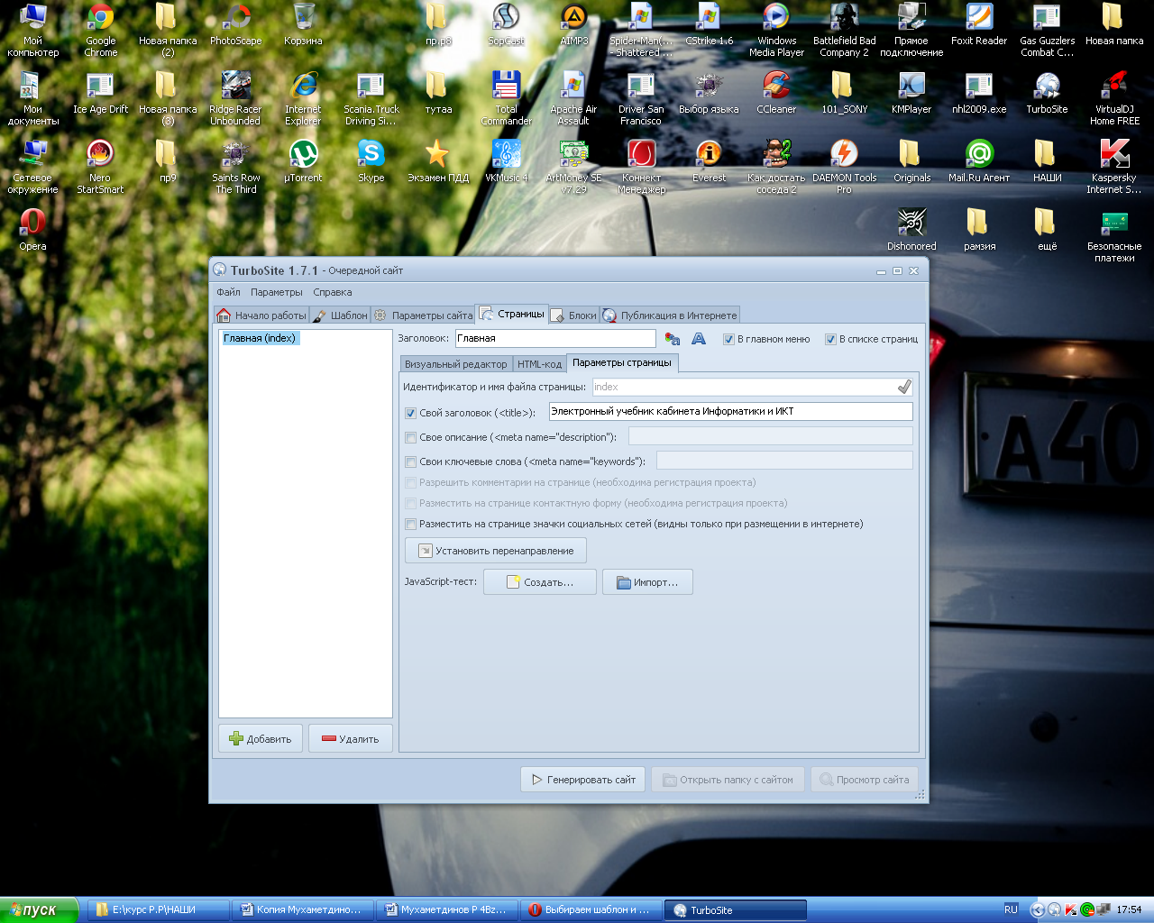Затем перейти на другую вкладку - «Параметры страницы» (Рисунок 2.3.4). Обязательно заполняем поле Заголовок. При его заполнении, слева в окне будет его отображение. Установив нужные чекбоксы и заполнив поля сохранить внесенные изменения. То есть, нажать на кнопку «Генерировать сайт».

Рисунок 2.3.4 - Окно параметры страницы

1. Ввод текста на главную страницу.

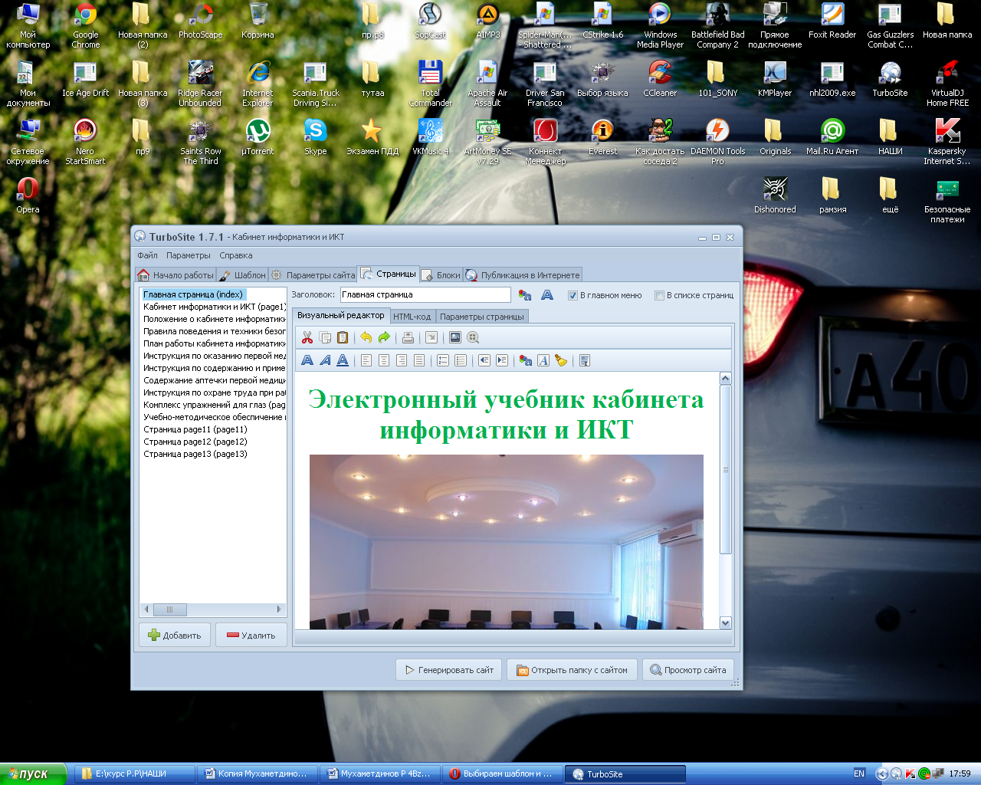Теперь нужно добавить текст на главную страницу сайта. Переходим на вкладку «Визуальный редактор» (Рисунок 2.3.5).

Рисунок 2.3.5 - Окно визуальный редактор

Набираем текст, либо вставляем скопированный текст, для главной страницы в окно визуального редактора. Можно отформатировать текст. Поменять расположение, размер шрифта, его цвет. Есть возможность вставить картинки и, вставить видео. Внеся необходимые элементы на страницу сразу сохранить, нажав на кнопку «Генерировать сайт». Таким образом, главная страница сайта создана. Можно ее посмотреть в браузере. Для этого надо нажать кнопку «Просмотр сайта». Страница откроется в браузере, который установлен у Вас по умолчанию в качестве основного.

Создание других страниц сайта.

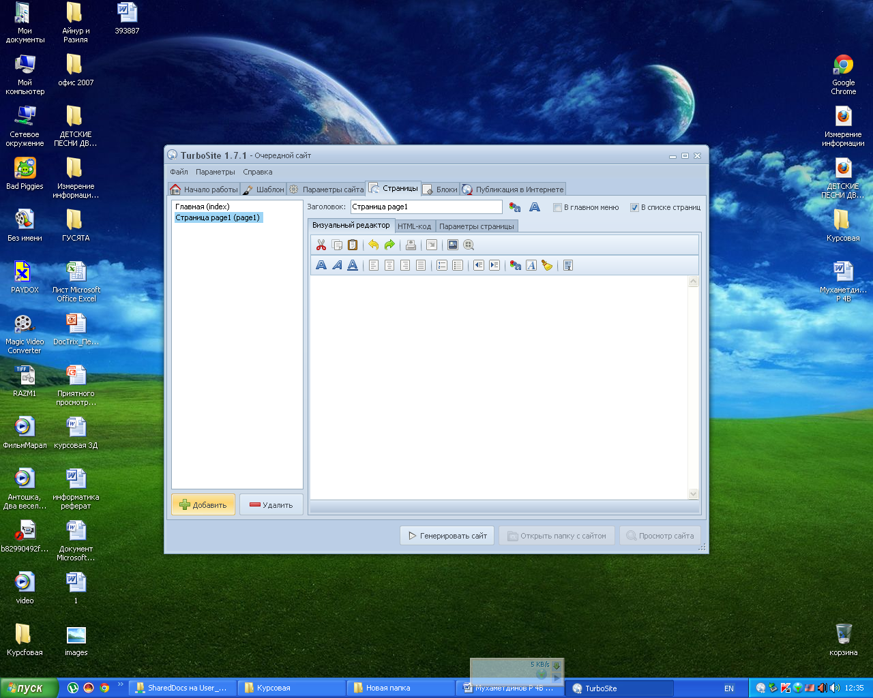Для этого нужно, чтобы было открыто окно программы на вкладке «Страницы» (Рисунок 2.3.6).

Рисунок 2.3.6 - Окно страницы

Слева в окне отображаются названия созданных страниц. Внизу нажимаем кнопку «Добавить». Затем, после установки параметров, перейти на вкладку «Визуальный редактор» и ввести или вставить свой текст. Таким образом, можно создать необходимое число страниц.

Создание электронного ресурса состоит из двух этапов:

1. Этап проектирования направлений

2. Этап перевода материала в электронный вид

На этапе перевода материала в электронный вид необходимо:

* отбор материала по каждому разделу в соответствии со структурой ресурса, определенной на первом этапе;
* все разработанные документы разложить по папкам;
* установить гиперссылки, позволяющие легко перемещаться и быстро находить нужную информацию в представленных материалах;
* 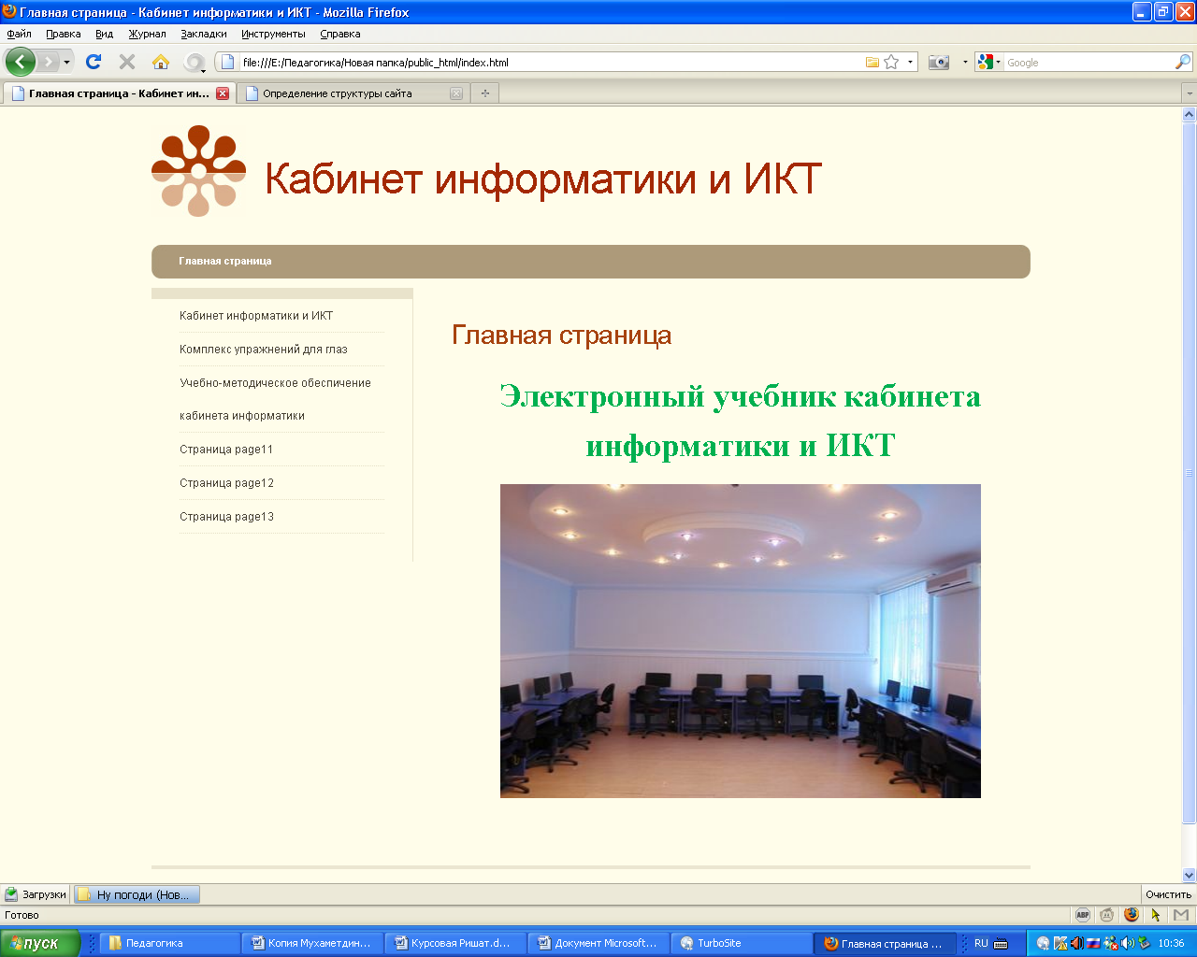оформить главную страницу (Рисунок 2.3.7).

Рисунок 2.3.7 - Главная страница

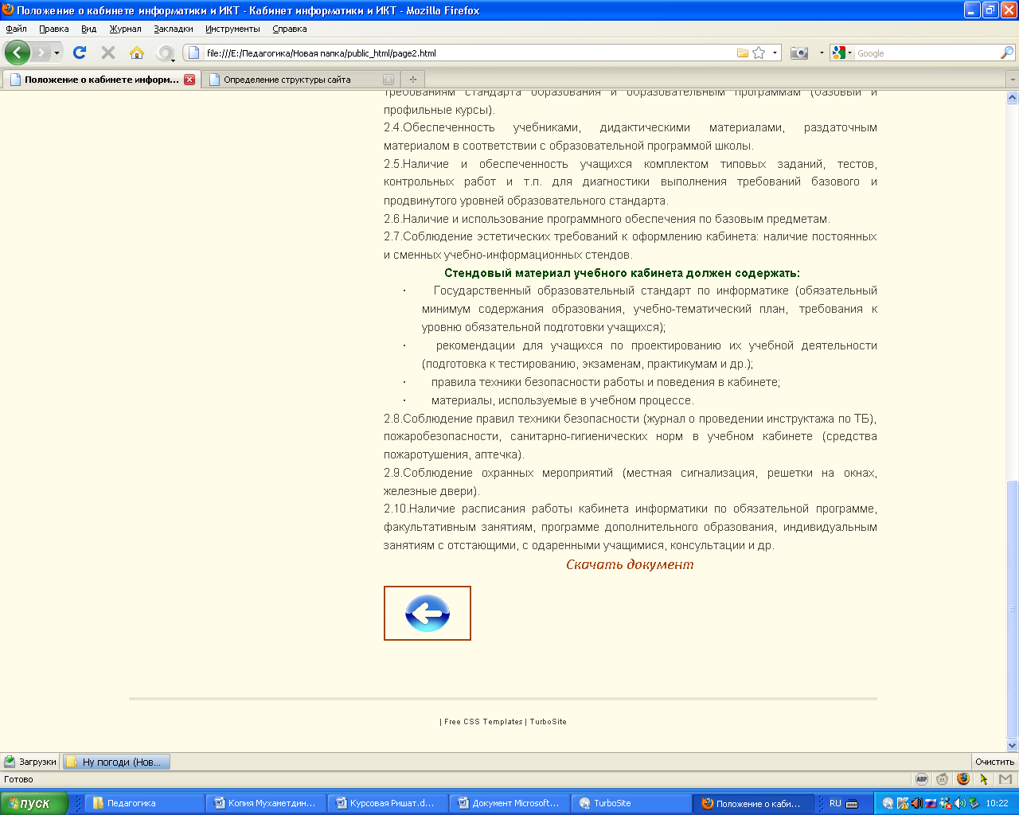Для быстрого возврата к основному содержанию, были установлены ссылки (Рисунок 2.3.8), позволяющие легко переходить и возвращаться в главный раздел.

Рисунок 2.3.8 - Ссылка

**2.4 Описание программного продукта**

На этапе проектирования информационной системы выделили следующие направления:

* Кабинет информатики и ИКТ
* Комплекс упражнений для глаз
* Учебно-методическое обеспечение кабинета информатики

Программные средства, используемые при формировании электронного учебника:

* программа FastStoneCapture – создание скриншотов, работа с графикой;
* программа Word – разработка опорных конспектов, карточек-заданий и др. материалов, включающих тексты;
* программа TurboSite – создание сайтов и электронных учебников;

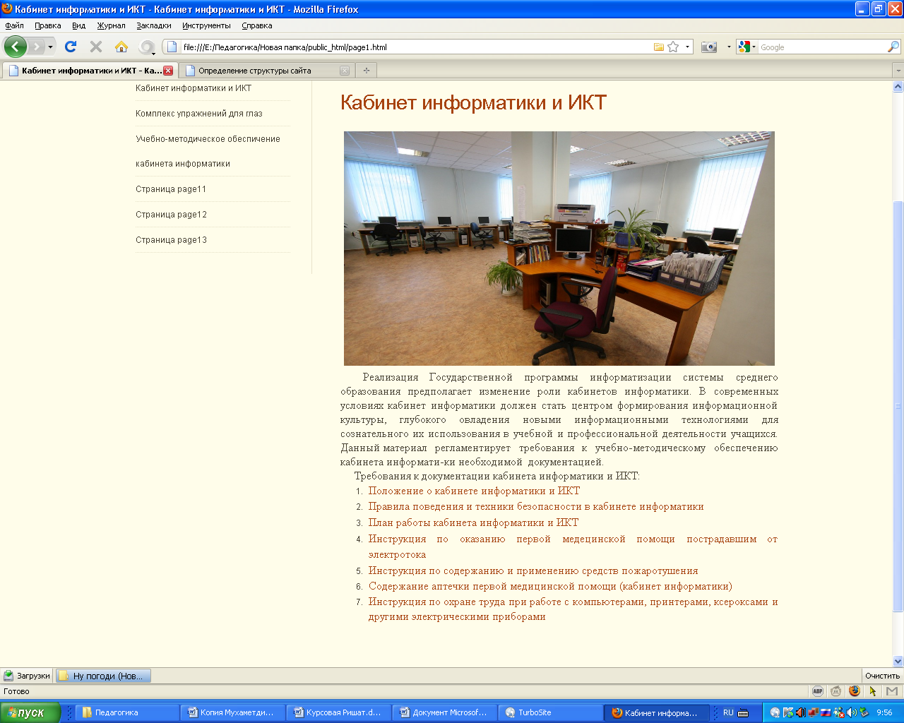В разделе «Кабинет информатики ИКТ» есть ссылки на документы (Рисунок 2.4.1):

Рисунок 2.4.1 - Основное содержание

Пункт меню «Положение о кабинете информатики и ИКТ», представляет собой информацию: общая информация, основные требования к кабинету информатики и ИКТ, содержание материалов 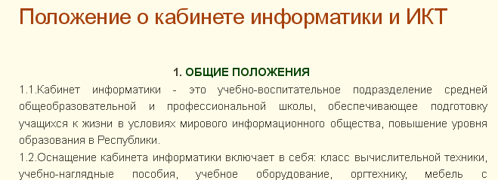учебного стенда (Рисунок 2.4.2).

Рисунок 2.4.2 **-** Положение о кабинете информатики

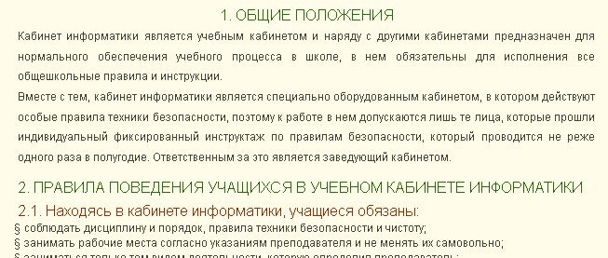Пункт меню «Правила поведения и техники безопасности в кабинете информатики» (Рисунок 2.4.3) представляет собой информацию: общее положение, правила поведения учащихся в учебном кабинете информатики, правила техники безопасности в кабинете информатики и ИКТ, правила пожарной безопасности в кабинете информатики, санитарно-гигиенические нормы при работе с компьютером.

Рисунок 2.4.3 - Правила поведения и техники безопасности в кабинете информатики

Пункт меню «План работы кабинета информатики ИКТ» представляет собой информацию: задачи кабинета информатики на 2011-2012 учебный год, организационная деятельность, учебно-методическая 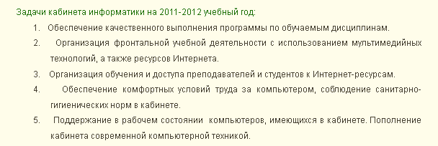деятельность, санитарно-гигиенические нормы (Рисунок 2.4.4).

Рисунок 2.4.4 - План работы кабинета информатики и ИКТ

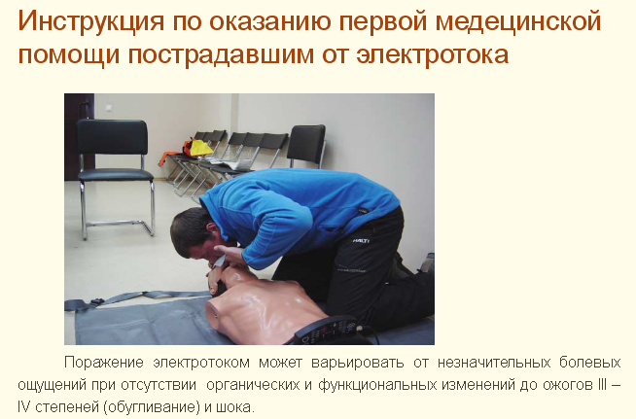Пункт меню «Инструкция по оказанию первой медицинской помощи пострадавшим от электротока» (Рисунок 2.4.5).

Рисунок 2.4.5 - Инструкция по оказанию первой медицинской помощи пострадавшим от электротока

Пункт меню «Инструкция по содержанию и применению средств пожаротушения» (Рисунок 2.4.6).

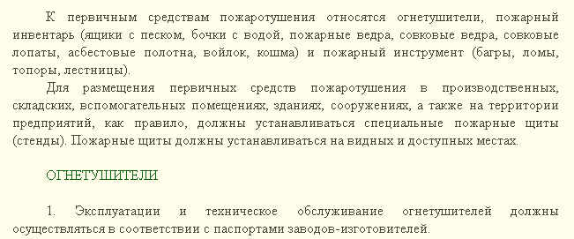

Рисунок 2.4.6 - Инструкция по содержанию и применению средств пожаротушения

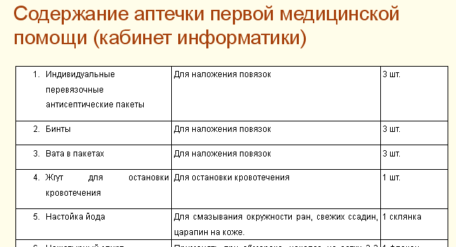Пункт меню «Содержание аптечки первой медицинской помощи (кабинет информатики)» (Рисунок 2.4.7).

Рисунок 2.4.7 - Содержание аптечки первой медицинской помощи

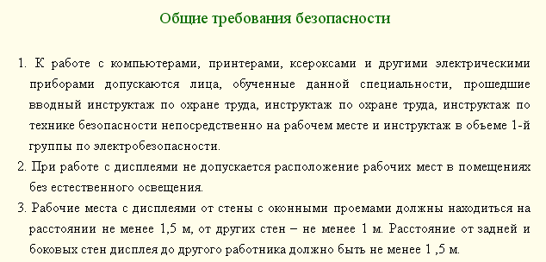Пункт меню «Инструкция по охране труда при работе с компьютерами, принтерами, ксероксами и другими электрическими приборами» (Рисунок 2.4.8) представляет собой информацию: общее требования безопасности, требования безопасности перед началом работы, требования безопасности во время работы, требование безопасности в аварийных случаях, требования к безопасности по окончании работы.

Рисунок 2.4.8 Инструкция по охране труда при работе с компьютерами, принтерами, ксероксами и другими электрическими приборами

## 2.5 Расчет стоимости

1. Расчет трудоемкости по видам работ и исполнителя.

При расчете затрат на создание ПО следует исходить из предположения, что программный продукт будет разрабатываться в реальных условиях.

Месячный оклад (Таблица 2.5.1) каждого работника берется из расчета, что минимальный месячный оклад для данного предприятия (организации) установлен в размере 6204 рублей.

Таблица 2.5.1-Месячный оклад

|  |  |  |
| --- | --- | --- |
| Месячный оклад ОМ | Минимальная заработная плата 3Пмин | Тарифный коэффициент Км |
| 10 140,00р. | 7 800,00р. | 0,30 |

Месячный оклад вычисляется по формуле 1.

Ом=ЗПмин*Км (1), где

Ом - месячный оклад;

ЗПмин - минимальная заработная плата;

Км - тарифный коэффициент=0,25.

Состав разработчиков программного обеспечения (Таблица 2.5.2)

Таблица 2.5.2- Состав разработчиков программного обеспечения

|  |  |  |  |
| --- | --- | --- | --- |
| Наименование должности | Численность, чел. | Тарифный разряд, категория | Месячный оклад, руб. |
| Техник-программист | 1 | 10 | 10 140,00р. |

В этом расчете учитывается стоимость всех материалов, необходимых для выполнения работы.

Расчет производится в форме таблицы 2.5.3.

Таблица 2.5.3-Расчет затрат на вспомогательные материалы

|  |  |  |  |  |
| --- | --- | --- | --- | --- |
| Наименование | Ед. изм. | Цена, руб. | Кол-во | Сумма, руб. |
| 1. Ручка 2. Тетрадь 3. Диск | Шт.  Шт.  Шт. | 10 руб.  28 руб.  30 руб. | 1  1  1 | 10 руб.  28 руб.  30 руб. |
| Итого | | | | 68 руб. |

Наименование и нормы расхода материалов принимаются по фактическим данным.

Время участия в создании программного обеспечения каждого специалиста определяется на основе перечня работ и трудоёмкости их выполнения. Расчёт трудоёмкости выполнения работ формула (2) проводится на основании таблицы «Планирование работ» (Рисунок 2.5.1).

Тр=(3*Тмин+2*Тмах)/5 (2) Где :

* Тр - рассчитываемая трудоёмкость выполнения работы;

Тр=2852 мин;

* Тмин - минимальное время, необходимое для выполнения работы;

Тмин=2600 мин;

* Тмах - максимальное время, необходимое для выполнения работы.

Тмах=3230 мин.

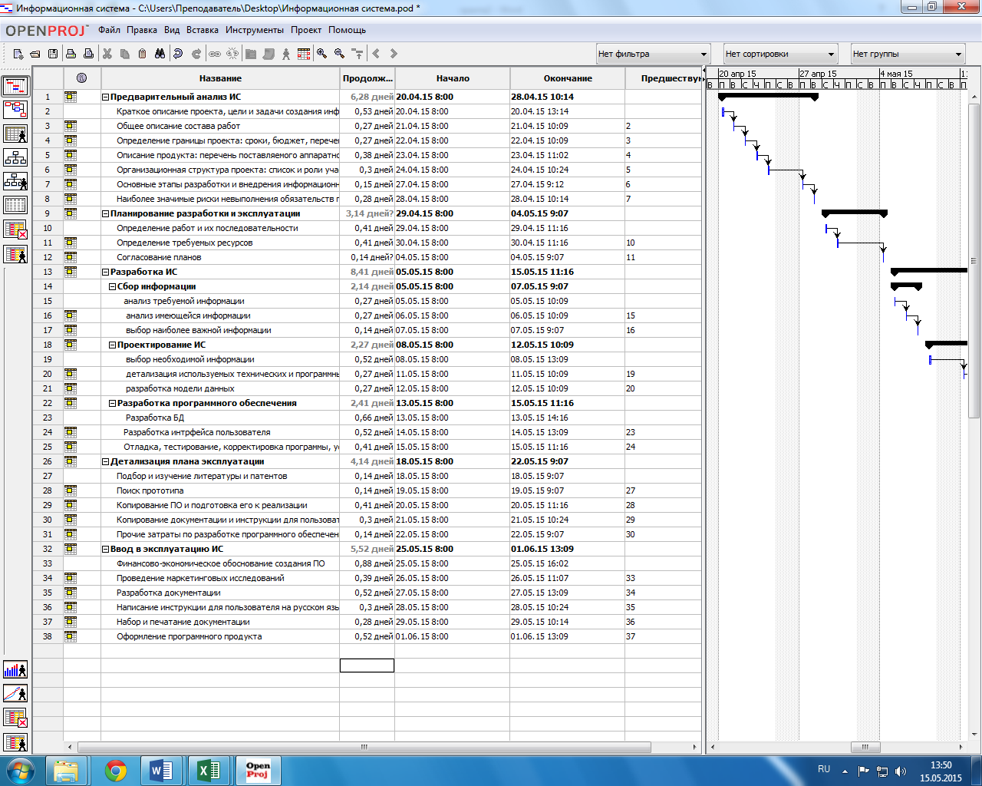

Рисунок 2.5.1-Планирование работ

Общие затраты (Таблица 2.5.4)

Таблица 2.5.4- Общие затраты на создание программного продукта

|  |  |  |  |  |
| --- | --- | --- | --- | --- |
| № | Наименование статьи затрат | Буквенное обозначение | Формула | сумма |
| 1 | Зарплата программистов | ЗПпр | Тр оклад/21*8 | 1 086,48 |
| 2 | Премия | П | ЗПпр*0,25 | 271,62 |
| 3 | Общий фонд оплаты труда работников | ФОТоб | ЗПпр+П | 1 358,10 |
| 4 | Единый социальный налог Накладные расходы | ЕСНР | ФОТоб*0,13 | 176,55 |
| 5 | Итого затрат на создание | Зпо | ФОТоб+ЕСНР | 1 534,65 |
| 6 | Затраты связанные с работой | Зком | Канцтовары | 68,00 |
| 7 | Итого затрат на разработку По | Зрп | Зпо+Зком | 1 602,65 |
| 8 | Затраты на оформление | Зоф | Зрп*0,15 | 240,40 |
| 9 | Затраты на маркетинговые исследования | Зми | Зпо*0,25 | 383,66 |
| 10 | Всего затрат на создание ПО | Зсп | Зрп+ Зоф+ Зми | 2 226,71 |

Предполагается, что будет продано 10 экземпляров программного продукта.

Цена создания одного экземпляра:

Ц1=(Зсп/10+(Вкоп+Впод)*оклад/(21*8)/60+Цн+Зкоп)*(1+Ур)= 5985,61 (3),

Где: Зсп - затраты на создание программного обеспечения – 2226,71 р.

Вкоп – время одного копирования продукта – 50 мин,

Впод – время подготовки носителя – 7 мин,

Оклад – 9860 р.

Цн – цена одного носителя – 28 р.,

МРОТ – минимальный размер оплаты труда – 7800 р,

Зкоп – затраты на создание копий – 60% от МРОТ- 3722,4 р.

Ур – уровень рентабельности – 0,2.

Цена реализации предприятия вычисляется по формуле 4:

Ц2=Ц1*(1+НДС)= 6584,17 (4),

где:

НДС – налог на добавленную стоимость – 0,10.

Розничная цена вычисляется по формуле 5:

Ц3=Ц2*(1+Тн)= 8559,43 (5), где:

Тн – торговая наценка – 0,3.

Результаты вычислений цены на продукт в таблице 2.5.5

Таблица 2.5.5- Цена на продукт

|  |  |  |  |
| --- | --- | --- | --- |
| Число копий, шт. | Цена создания, руб. (Ц1) | Цена реализации предприятия, руб. (Ц2) | Розничная цена, руб. (Ц3) |
| 10 | 5985,61 | 6584,173137 | 8559,42 |
| Рыночная (РЦ) | - | - | 6500 |

В результате по формулам в таблицы 2.5.6 определяется прибыль от продажи программного продукта.

Таблица 2.5.6- Прибыль от продажи

|  |  |  |  |
| --- | --- | --- | --- |
| Наименование показателя | Обозначение | Формула | Сумма |
| Общие затраты на создание и копирование всех реализуемых ПО | Зоб | Ц1*100 | 59856,12 |
| Валовая выручка | ВРбр | РЦ*100 | 65000,00 |
| Налог на добавленную стоимость | НДС | (ВРбр-Зоб)*0,1525 | 514,39 |
| Прибыль от продажи всех копий ПО | Пр | ВРбр-Зоб-НДС | 4629,49 |
| Доходы от внереализационных операций | Vд | Пр*0,005 | 23,15 |
| Расходы от внереализационных операций | Vр | Пр*0,3 | 1388,85 |
| Выплаты по экономическим санкциям | Эс | 0,01*Пр | 46,29 |
| «Чистая» прибыль | Пч | Пр+ Vд- Vр-Эс | 3217,50 |

Расходы на потребление электроэнергии:

А-потребляет 1 лампа (в Вт)

В- кол-во ламп в кабинете

С- потребляет компьютер (в Вт)

D- стоимость 1 КВТ для учреждения

t- время разработки проекта

Э=((A*B+C)/1000*D)*t=((5*36+600)/1000*5)*61= 185,38

р.

Амортизация (износ) компьютера (ресурс компьютера – 3 года) Ам=22000/3/365=20,59/6=2,57*73 ч=187,6

Комплектующие (на весь срок эксплуатации) – 17000/3/365/6 = 1,95 руб*73ч =142,4

Итого: 2702,12 р.

**2.6 Тестирование и апробация**

Под тестированием понимается процесс выполнения программы (или части программы) с намерением (или целью) найти ошибки.

Нами выбран метод чёрного ящика. Тестирование на основе стратегии черного ящика возможно лишь при наличии установленных открытых интерфейсов, таких как интерфейс пользователя или программный интерфейс приложения. Наша система таковым и является. Если тестирование на основе стратегии белого ящика исследует внутреннюю работу программы, то методы тестирования черного ящика сравнивает поведение приложения с соответствующими требованиями. Эти методы обычно направлены на выявление трех основных видов ошибок: функциональности, поддерживаемой программным продуктом; производимых вычислений; допустимого диапазона или области действия значений данных, которые могут быть обработаны программным продуктом. Мы изучили входные и выходные данные программного продукта. В этом ракурсе тестирование с помощью методов черного ящика рассматривается как синоним тестирования на уровне системы, хотя методы черного ящика могут также применяться во время модульного или компонентного тестирования.

При тестировании методами черного ящика важно участие пользователей, поскольку именно они лучше всего знают, каких результатов следует ожидать от бизнес-функций. Ключом к успешному завершению системного тестирования является корректность данных. Поэтому на фазе создания данных для тестирования крайне важно, чтобы конечные пользователи предоставили как можно больше входных данных.

Тестирование при помощи методов черного ящика направлено на получение множеств входных данных, которые наиболее полно проверяют все функциональные требования системы. Тестирование системы проводилась в присутствии пользователей. Поиск ошибок осуществлялся целому ряду категорий, среди них:

Неверная или пропущенная функциональность-не обнаружены.

Ошибки интерфейса-не обнаружены.

Проблемы удобства использования-не обнаружены.

Ошибки в структурах данных или ошибки доступа к внешним базам данных -не обнаружены.

Проблемы снижения производительности и другие ошибки производительности-не обнаружены.

Ошибки загрузки-не обнаружены.

Ошибки многопользовательского доступа-не обнаружены.

Ошибки инициализации и завершения-не обнаружены.

Проблемы сохранения резервных копий и способности к восстановлению работы-не обнаружены.

Проблемы безопасности-не обнаружены.

В результате тестирования были обнаружены незначительные ошибки, которые исправлены.

**2.7 Оценка эффективности**

Автоматизированная информационная система для предметной области «Кабинет информатика и ИКТ» предназначена обеспечения меньшей трудоемкости работы заведующего кабинетом информатики и ИКТ, автоматизации её работы.

Анализ эффективности проекта производился на основе показателей применения в на практике, а именно:

* Насколько удобно использовать - надежность, простота.
* Насколько удобно эксплуатировать - понятность (учет требований пользователя, записанных в техническом задании; понимание назначения системы и ее функциональных элементов, понимание принятых ограничений).
* Модифицируемость - возможность внесения изменений без значительных затрат времени и ресурсов.
* Структурированность - разбиение на подсистемы и элементы.
* Качество документации.
* Завершенность - имеются все компоненты для выполнения заданных функций.

По мнению учителей информатики использование информационной системы освобождает заведующего кабинетом от выполнения трудоемкой и рутинной работы;

* предоставляет педагогу времени для творческого совершенствования разных аспектов его профессиональной деятельности;
* создает условия для формирования и развития у студентов интереса к изучаемым дисциплинам; умения самостоятельно приобретать и применять знания.

Выводы по второй главе:

Во второй главе разработано и реализовано проектное решение. Дано описание информационной модели. Автоматизированная система разработана в соответствии с техническим заданием. В рамках дипломного проекта был произведены тестирование и расчет себестоимости разработки, а также определена экономическая эффективность данного проекта.

**ЗАКЛЮЧЕНИЕ**

Реформа современного образования может состояться лишь при условии создания таких компьютерных пакетов (электронных учебников, пособий, тренажеров, тестеров и проч.), наличие которых обеспечит одну и ту же компьютерную среду в специализированной аудитории на практических занятиях, в компьютерном классе учебного заведения или общежитии, оборудованном для самостоятельной работы учащихся, а также дома на персональном компьютере.

В условиях повсеместной компьютеризации общества, проникновения компьютеров практически во все сферы человеческой жизни и деятельности, заметна тенденция применения компьютеров в целях обучения или приобретения определенных практических навыков в каком либо виде деятельности. Для этих целей уже довольно давно используются разнообразные программные средства: от электронных учебников до программ-симуляторов определенных процессов.

Комплексное использование возможностей средств информационных и телекоммуникационных технологий в образовании, приводящее к реальному повышению эффективности обучения, может быть достигнуто за счет разработки, каталогизации и использования многофункциональных цифровых образовательных ресурсов, соответствующих насущным потребностям учебного процесса, особенностям содержания, методов и форм обучения.

В процессе выполнения дипломного проекта произведен анализ существующих информационных систем по информатике и ИКТ, определены его задачи и функции, построена организационная схема и дерево проблем и обоснована необходимость его внедрения.

Результатом выполнения дипломного проекта является новая версия информационной системы для предметной области «Кабинет информатика и ИКТ».

Оснащение кабинета информатики включает в себя: класс вычислительной техники, учебно-наглядные пособия, учебное оборудование, оргтехнику, мебель с приспособлениями для проведения теоретических и практических классных, внеклассных и факультативных занятий по курсу Информатика и другим общеобразовательным дисциплинам с использованием ПК

При помощи такой информационной системы обучающийся может изучать учебный материал в соответствии со своими возможностями. Кроме того, данная система позволит совмещать производственную деятельность и обучение тем, кто не может ее прерывать. Также использование данного ресурса позволит облегчить для преподавателя процесс проверки остаточных знаний.

В рамках дипломного проекта был произведен расчет себестоимости разработки, а также определена экономическая эффективность данного проекта, демонстрирующая малый период окупаемости.

По итогам данного проекта можно утверждать о том, что Внедрение автоматизированной информационной системы для предметной области «Кабинет информатика и ИКТ», облегчит работу заведущих кабинетов образовательных учреждений. **СПИСОК ИСПОЛЬЗОВАННОЙ ЛИТЕРАТУРЫ**

1. Аверьянов, Г.П. Современная информатика. / Аверьянов Г.П. – Москва: НИЯУ МИФИ, 2012. - 436с.
2. Агулар, Р. HTML и CSS. Основа любого сайта. / Р. Агулар. – М.: Издательский центр «Эксмо», 2013. - 320 с.
3. Афонин, Ю.А. Образовательные интернет-ресурсы / Ю.А. Афонин, В.Н. Бабешко, М.Б. Булакина. - М.: Просвещение, 2013. - 287 с.
4. Бабешко, В.Н. Образовательные интернет-ресурсы / В.Н. Бабешко Ю.А., Афонин В.Н., М.Б. Булакина. - М.: Просвещение, 2012. - 287 с.
5. Башмаков, А. И. Разработка компьютерных учебников и обучающих систем / А.И Башмаков, И.А Башмаков. - М.: ФИЛИНЪ, 2012. – 234 с.
6. Бим-Бад, Б. М. Педагогический энциклопедический словарь / Б.М. Бим-Бад. - М.: Большая российская энциклопедия, 2014. - 321 с.
7. Бородин, М.Н. Информатика: Программы для общеобразовательных учреждений / сост. – М.Н. Бородин. – М.: Лаборатория знаний, 2013. – 441с.
8. Вуль, В.А. Электронные издания/ В.А.ВульСПб.: БХВ-Петербург, 2012.
9. Гребенюк, Е.И. ТСИ/ Е.И. Гребенюк, Н.А. Гребенюк. - М: Издательский центр «Академия», 2011. – 272 стр.
10. Дэвид Пил. [MicrosoftExcel 2010. 100 лучших советов и приемов для работы.](http://www.gdekniga.biz/boks/ozon/3827160.html) Издательство: НТ Пресс, 2012.
11. Зайцев, Е.В. BalancedScorecard как инструмент управления системой конкурентных преимуществ и реинжинирингом бизнес-процессов. – Режим доступа: <http://www.acgroup.ru/publics/zaitsev/zaitsev_bp.shtml>.
12. Захарова, И.Г. Информационные технологии в образовании / И.Г Захарова. – М.: Просвещение, 2012. – 231 с.
13. [Ибрагимов, Г](http://portfolio.1september.ru/?p=author&id=109657). Использование MicrosoftExcel для создания тестов различного типа – Режим: доступа: <http://portfolio.1september.ru/?p=work&id=559417>
14. Иваненко, А.Е, Аппаратные средства для создания мультимедиа-продуктов А.Е. Иваненко. - Екатеринбург, 2012. - 345с.
15. Иванов, В.Л. Электронный учебник: системы контроля знаний / В.Л Иванов. – М.: Информатика и образование. 2014. – 291 с.
16. Избачков, Ю.С. Информационные системы: учебное пособие/ Ю.С. Избачков. - СПб.: Питер, 2014. – 656 с.
17. Кирилов, А.С. «Информационный сайт.» - Режим доступа: http://informika.ru
18. Киселев, С. В. Современные офисные технологии / С. В. Киселев, И.Л. Киселев. – М: Издательский центр «Академия», 2014. – 208 стр
19. Кузнецова, И.Р. «Мультимедиа для всех». - Режим доступа: http://wiki.auditory.ru/ru
20. Кураков, Л. П. Новые информационные технологии / Л. П. Кураков, Е. К. Лебедев.- Чебоксары: Изд-во Чуваш. ун-та, 2013. – 486 с.
21. Лавровская, О.Б. Технические средства информатизации. Практикум. / Лавровская О.Б., 2013. - 208с.
22. Левин, А. Самоучитель работы на персональном компьютере. М., 2013.-645с.
23. Маклаков, С.В. BPWin, ERWin. CASE – средства разработки информационных систем:учебное пособие/ С.В.Маклаков. – М.: Диалог-МИФИ, 2013. – 198 с.
24. Михеева, Е. В. Практикум по информационным технологиям в профессиональной деятельности: учебное пособие для средне профессионального образования/ Е.В. Михеева. – Москва : Издательский центр «Академия», 2012. – 206 стр.
25. Монастырев, Н.В. Этапы создания видео уроков: Высшее образование в России, Н.В Монастырев. - Санкт-Петербург, 2013. - 135с.
26. Монахов, В.М. Введение в теорию педагогических технологий В.М.Монахов.- Волгоград: Перемена, 2012, 231 с.
27. Монахов, В.М. Введение в теорию педагогических технологий. / В.М Монахов. - Волгоград: Перемена, 2012. – 238 с.
28. Петров, А.М. Видеотехнологии. - Режим доступа: http://wiki.auditory.ru/ru
29. Тихомиров, В.П Дистанционное обучение/ В.П Тихомиров. -Ижевск, 2012. - 112с.
30. Тихонов, А. Н. Интернет-порталы: содержание и технологии. Сб. науч. ст. Вып. 2 / А. Н. Тихонов. - М.: Просвещение, 2012. - 453 с.

**ПРИЛОЖЕНИЕ А**

Информационная система для предметной области «Кабинет информатика и ИКТ» на CD носителе.